SmartKitchen documentatie

Fontys ict | Rachelsmolen R10

Infrastructuur documentatie

Engbers,Andor A.

[Year]

Contents

Overzicht 2

Systemen 3

Configuratie 3

# Overzicht

Dit is de netwerktekening van hoe het netwerk gaat functioneren dit zal betekenen dat er geport forward moet worden met de mysql server

# Systemen

|  |  |
| --- | --- |
| Operating systeem | Ubuntu |
| Naam | Srv2-web |
| Geheugen |  |
| Opslag |  |
| Functies | MySQL |
| Versie diensten |  |
| Open poorten |  |

|  |  |
| --- | --- |
| Operating systeem | Ubuntu |
| Naam | Srv1-web |
| Geheugen |  |
| Opslag |  |
| Functies | Nginx |
| Versie diensten |  |
| IP-adres |  |
| Open poorten |  |

# Configuratie

# Uitgevoerd werkzaamheden

Nginx geinstallerd

Ufw firewall regels aangemaakt

Openssl geinstalleerd en certifcaat gegenereerd voor SmartKitchen volg ()

Redirect instellen

Het werkt webserver

Andere standaard pagina ingesteld:

**Server opzetten mysql**

Mysql geinstalleerd en draait bind adress 127.0.0.1 weg gehaald

Port forward instellen op pfsense

Configure php my admin met apache 2

Vervolgens alle rechten gegeven;



Application account

Getest in mysql workbench

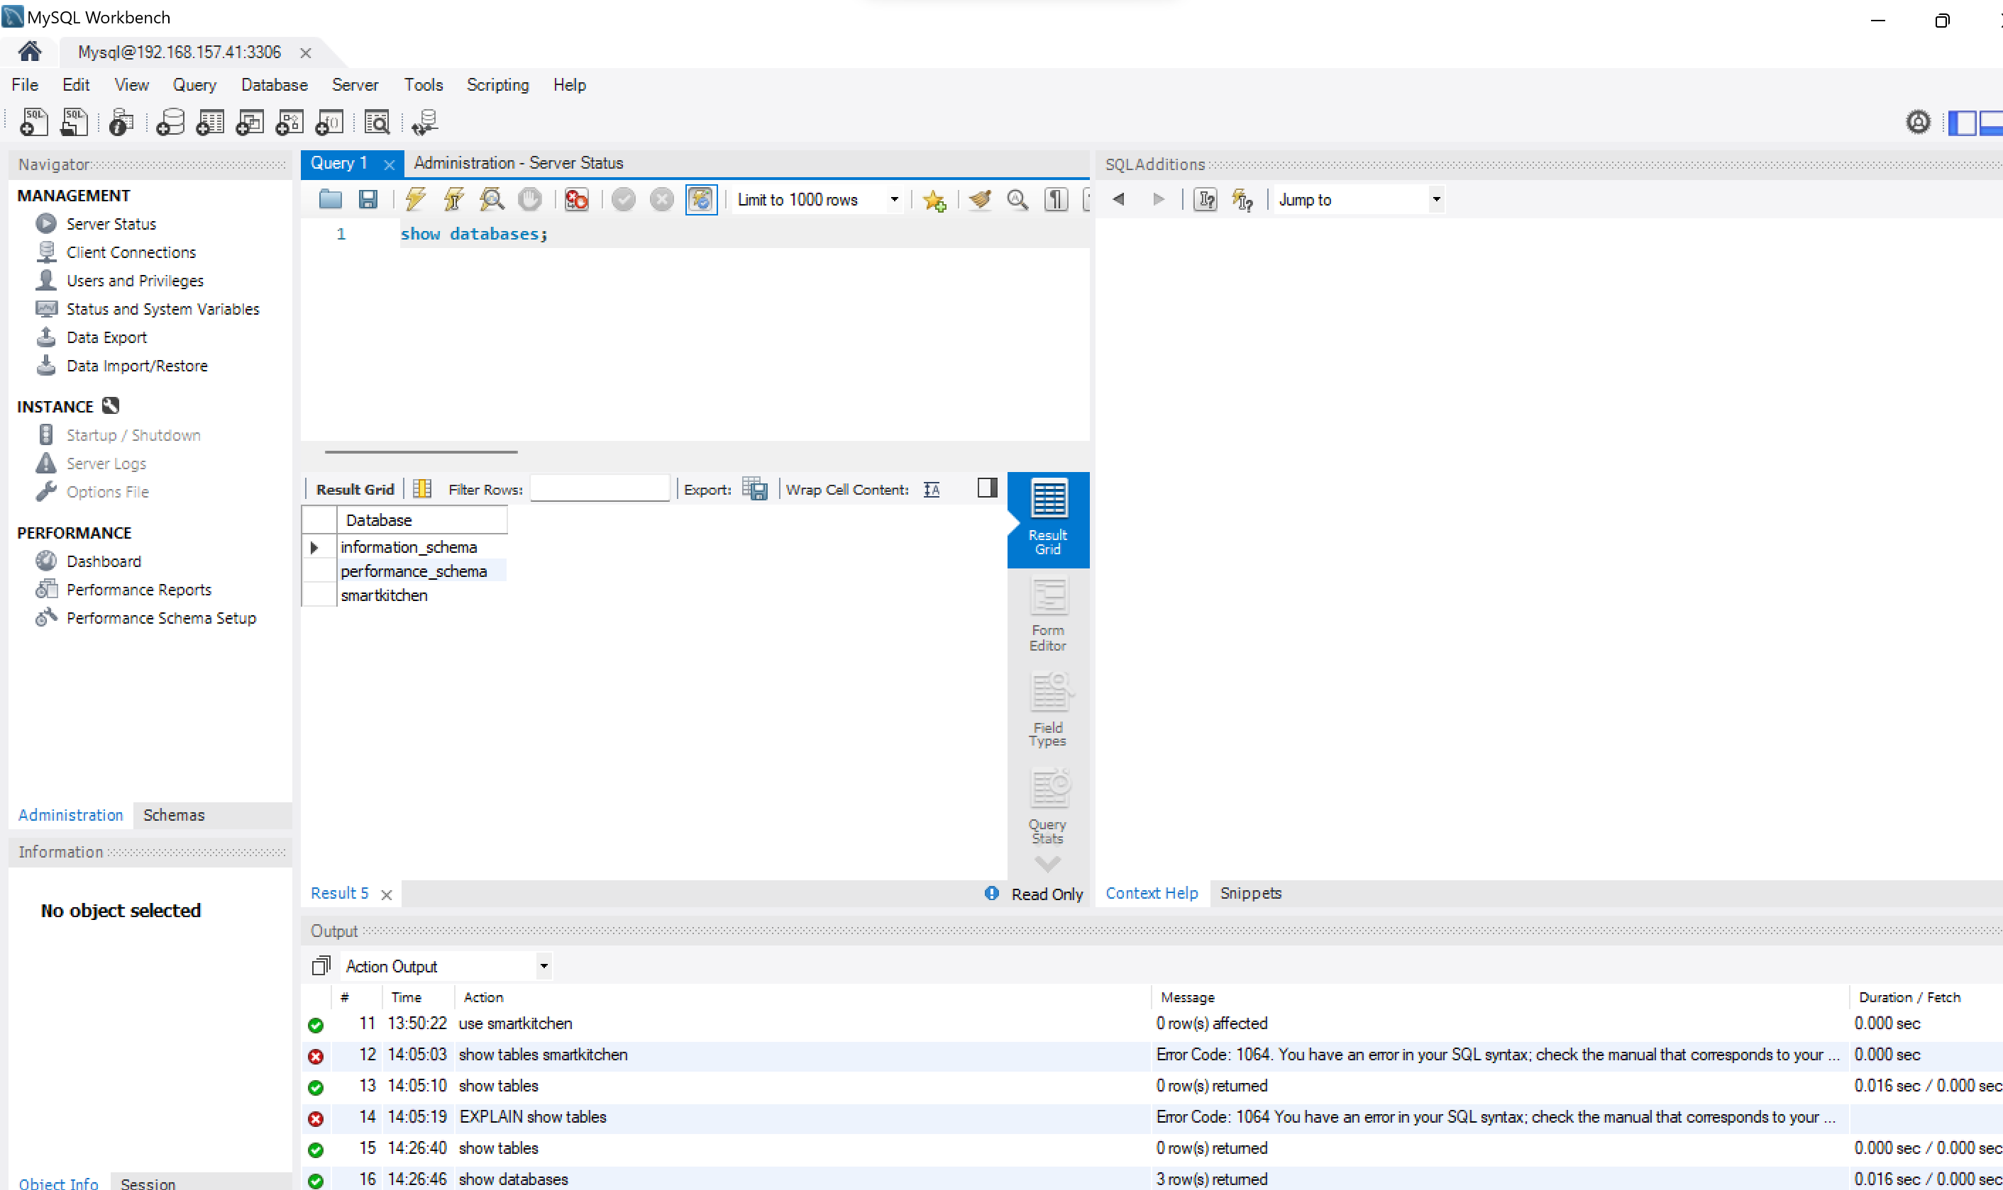

Bronnen

<https://medium.com/junior-dev/how-to-secure-a-private-ip-address-with-https-nginx-ubuntu-ef8374dbfa4e>

<https://phoenixnap.com/kb/redirect-http-to-https-nginx>

<https://ubuntu.com/server/docs/install-and-configure-a-mysql-server>

https://ubuntu.com/server/docs/how-to-install-and-configure-phpmyadmin